Práctica

Operadores

1. Elabore una clase que me permita leer 5 números y calcule el máximo y el mínimo entre los 5 números, la raíz 5 del 3 número, la potencia del primero con el último número,

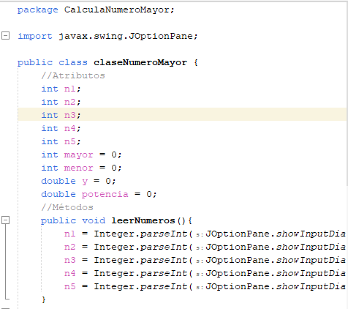

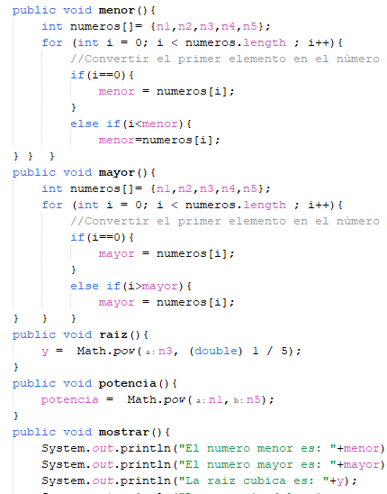

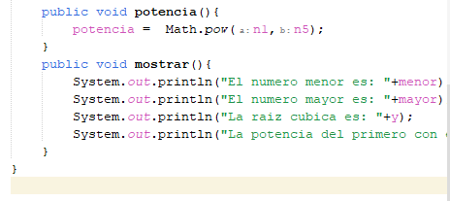

MAIN

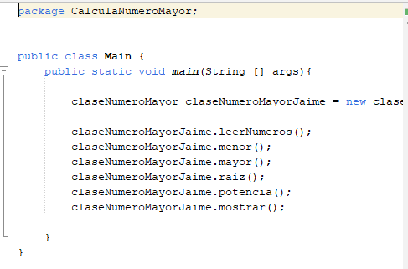

1. Elabore una clase que permita leer el nombre, el sexo, y el peso de una persona imprima los datos leídos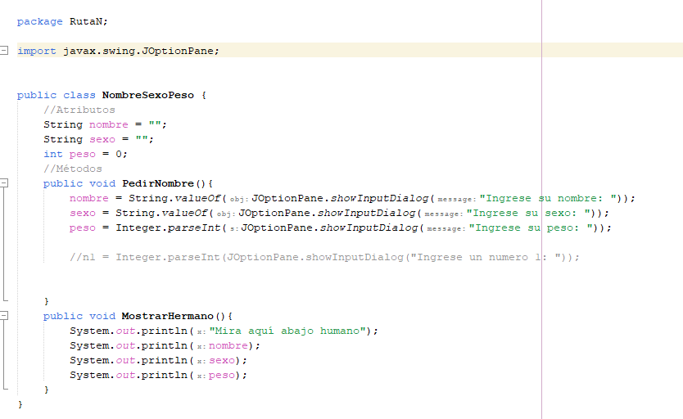

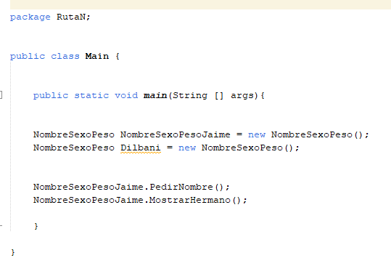

1. Elabore una clase que permita calcular el área de un triángulo, de un cuadrado y de un círculo.

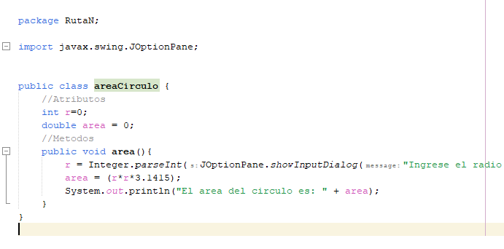

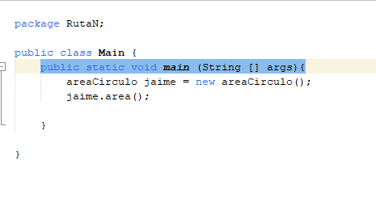

1. Elabore una clase que me permita resolver cualquier ecuación cuadrática propuesta por un usuario.

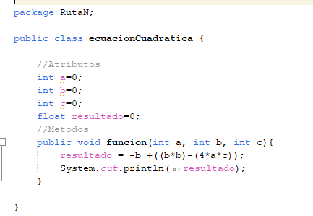

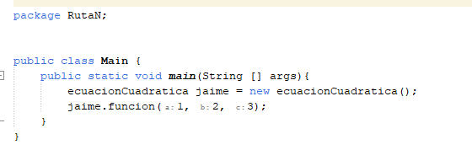

1. Leer un número y escribir el valor absoluto del mismo

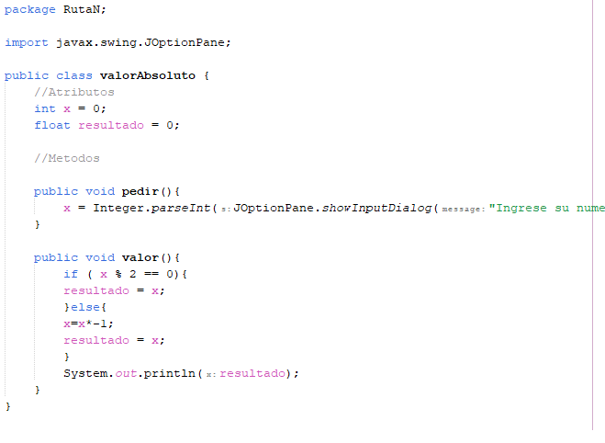

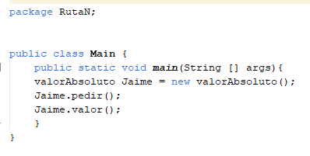

1. Calcular el promedio de 5 números, y mostrar la suma y el promedio

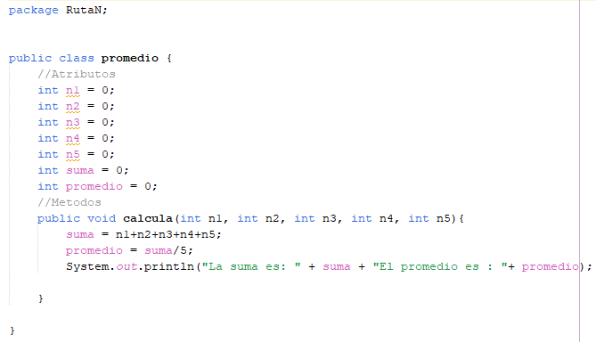

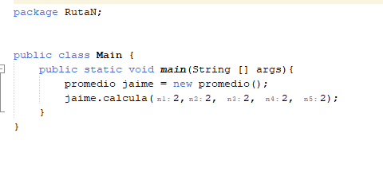

1. Leer un número y escribir el valor absoluto del mismo

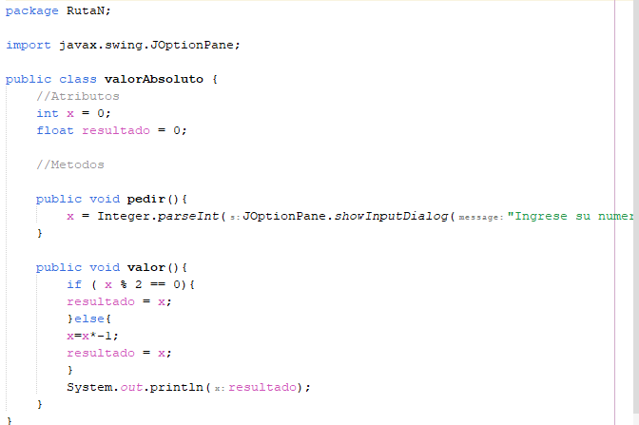

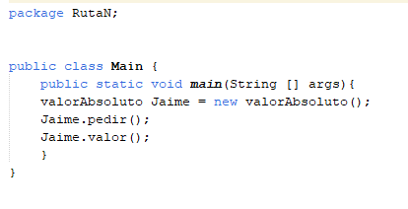

1. Realizar un algoritmo que muestre el área y el perímetro de un circulo

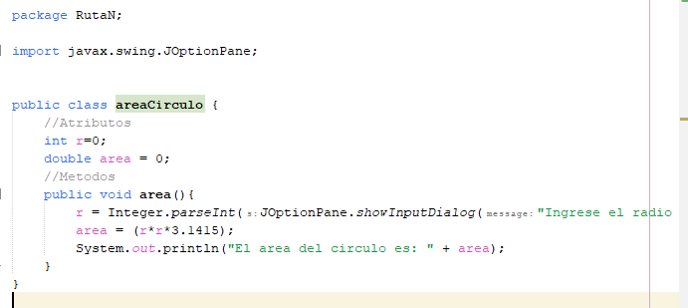

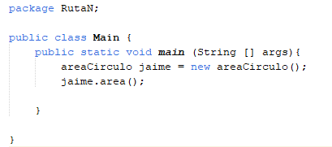

1. Calcular el nuevo salario de un obrero si tuvo un incremento del 25 % sobre el salario anterior

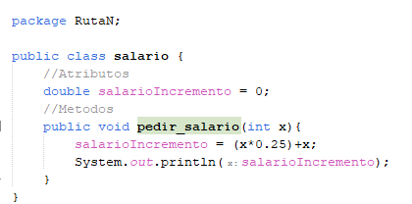

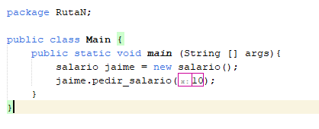

1. Realizar un algoritmo que obtenga e imprima el valor de y a partir de la ecuación. Y= 3\*x2 + 7x –1

